**在线购物系统基线需求设计文档**

1. **系统功能设计**

**·功能需求概述**

1. 只卖一个商品，卖掉一个，再制作一个，再卖。
2. 只有一个卖家。
3. 没有用户注册，当查看后想要购买时，再填入用户信息。
4. 线下交易，一手交钱一手交货
5. 在实施线下交易前，商品暂且冻结，直到交易成果，把商品撤下，或者交易失败，商品恢复上线。
6. 卖家有一个后台，用于发布一个商品。查看历史商品。查看意向购买人信息。冻结商品等功能
7. 卖家可修改密码。

8.其中商品信息包括：商品名称、商品描述、商品图片、商品价格

**·系统功能分析**

系统流程就是用户进入网站页面后的工作过程，网站的功能如图所示：

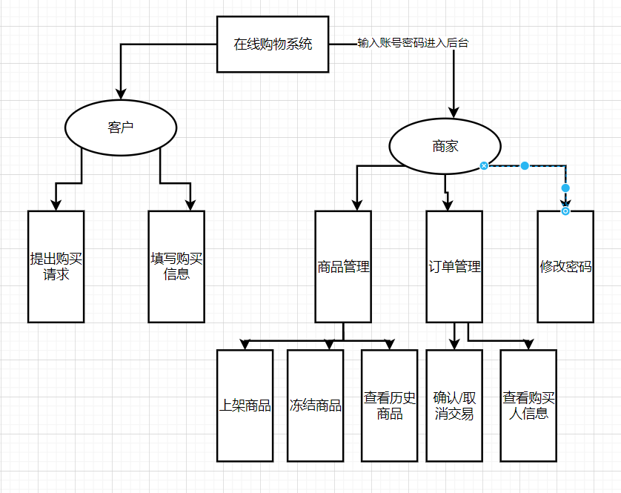

本网站采用一个商家面向多个用户设计模式，通过客户线上发起购买请求，商家后台看到客户的购买请求后，与客户联系并进行线下交易，在用户发起订单请求到交易完成这段时间内，商家将对商品进行冻结操作，避免其他重复购买。在上一个商品交易完成后，由商家进行下一个商品的发布。

1. **流程分析**

**·客户交易流程分析**

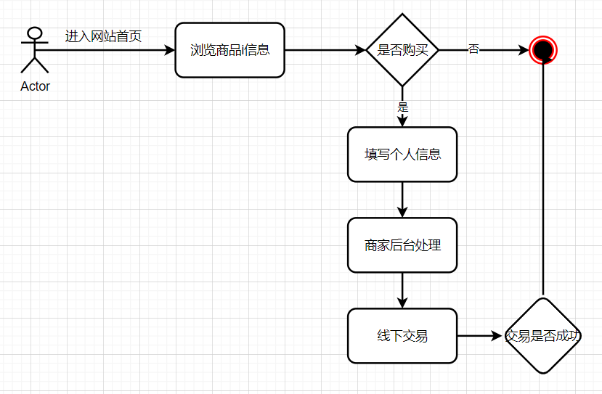

**·商家交易流程分析**

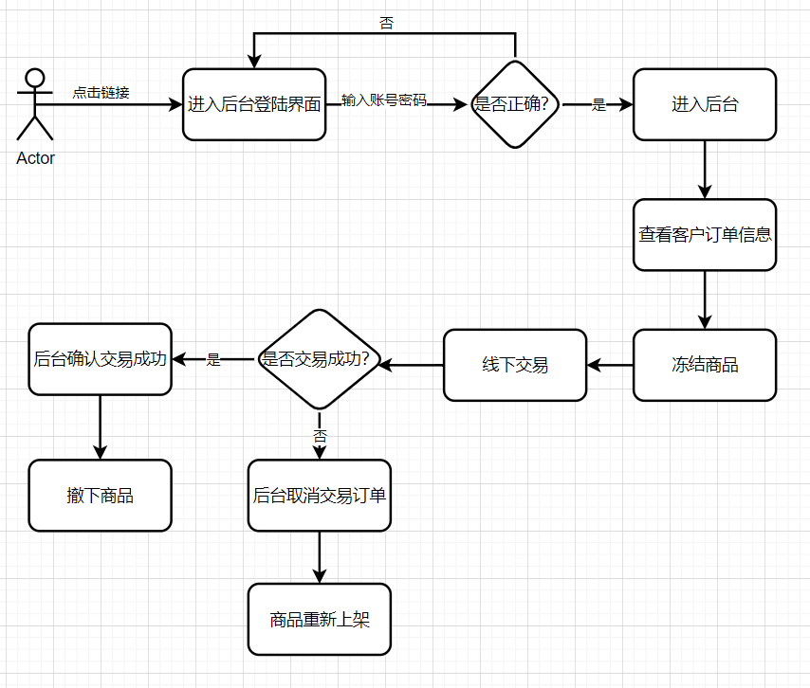

1. **数据库设计：**

**本网站所有数据均使用mysql数据库存储。**

**User表（储存商家信息）：**

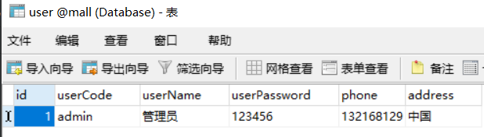

**Customer表（储存客户提交订单时填写的信息）：**

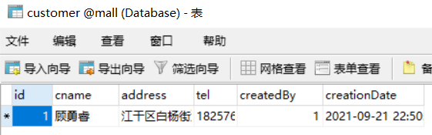

**Bill表(存储订单信息)**

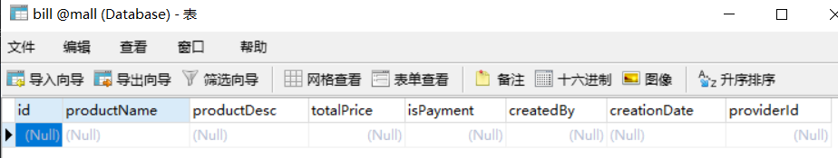

**Goods表（储存商品信息）**

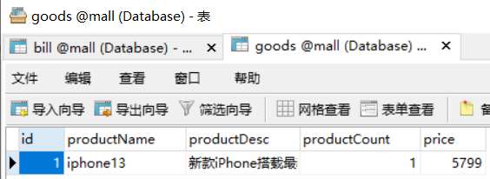

1. **设计思路**
2. 首页展示商品信息以及意向购买按钮，同时提供超链接可以转到商家后台登录页面。
3. 当顾客点击购买按钮时转到顾客订单信息填写界面，填写完成后由该表单传入servlet进行处理，在servlet中首先读取数据库商品目前数量（初始值为1），用if-elseif判断，如果数量为1则将该订单信息存入数据表（bill）中，等待商家后台读取订单信息并操作；如果数量为0则返回首页，并提示该商品已售罄。
4. 首页点击商家入口，当商家正确输入账号密码后进入后台，后台可进行管理订单信息、修改密码、上架和冻结商品等操作，订单管理模块可读取数据表(bill)信息并显示，类似以前的购物车清单，有冻结商品、确认交易两和取消交易三个选项，如果点击冻结则商品则商品数量变为0，配合前面的if-elseif实现“冻结”效果；若点击确认交易则商品下架，等待商家重新发布；若点击取消交易，则商品数量重新变为1，实现商品重新上架。